Leerdocument H1 Natuurkunde

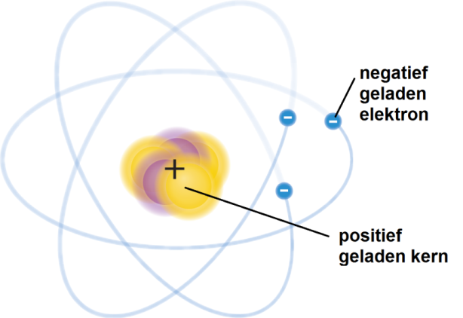**Lading**

Atoom: positief geladen kern en negatief geladen elektronen

Neutraal voorwerp: positieve lading en negatieve lading even groot

Voorwerpen met dezelfde soort lading stoten elkaar af

Voorwerpen met tegengestelde lading trekken elkaar aan

**Energie en vermogen**

Apparaten zetten elektrische energie om in andere vormen van energie, waaronder warmte

Vermogen: elektrische energie die per seconde wordt omgezet



$E=P∙t$

joule, watt, seconde of kilowattuur, kilowatt, uur

Rendement: deel van de elektrische energie dat wordt omgezet in nuttige energie

$η=\frac{E_{nuttig}}{E_{in}}$ = $\frac{P_{nuttig}}{P_{in}}$

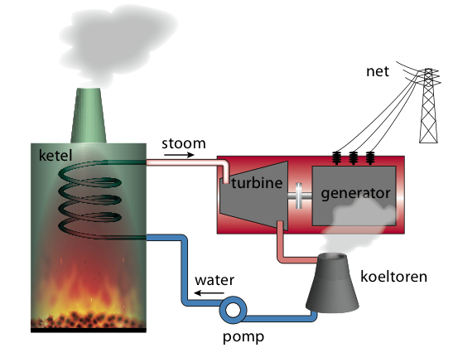

**Opwekking van elektrische energie**

Elektriciteitscentrale

Ook kerncentrales, waterkrachtcentrales en windmolens produceren

elektrische energie m.b.v. een generator

Duurzame energiebronnen: waterkracht, windenergie, zonne-energie

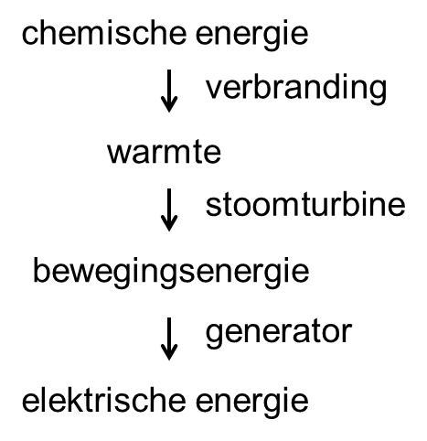

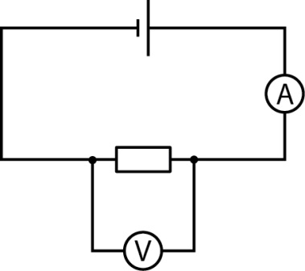**Energiedichtheid**

Energiedichtheid: energie van energiebron per kilogram

**Geleider Wat beweegt?**

Metaal negatief geladen vrije elektronen

Vloeistof positief of negatief geladen ionen

Gesloten stroomkring nodig voor stroom

door apparaat

Spanningsbron: accu, batterij, netspanning

Stroomsterkte: doorgestroomde lading per seconde

$$I= \frac{Q}{t}$$

Vermogen evenredig met spanning en evenredig met stroomsterkte

$$P=U∙I$$

Transformator: wisselspanning verhogen of verlagen

**Geleidbaarheid en weerstand**

Geleidbaarheid bepaalt stroomsterkte bij constante spanning

$$G=\frac{I}{U}$$

Weerstand is omgekeerde van geleidbaarheid

$R=\frac{1}{G}$ en $R=\frac{U}{I}$

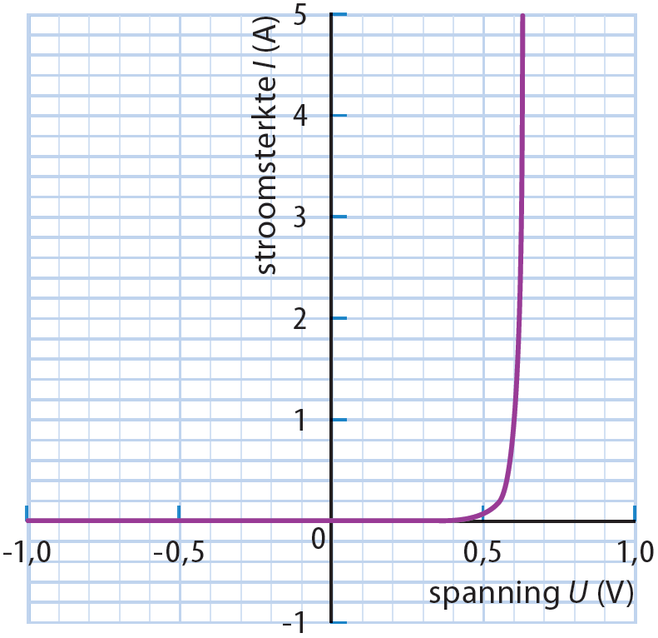Ohmse weerstand: *I* evenredig met *U*,

dus *R* is constant

Draadweerstand**: $R=ρ∙\frac{l}{A}$**

**Componenten**

Diode

LDR: *R* daalt alslichtintensiteit stijg

NTC: *R* daalt als *T* stijgt

PTC: *R* stijgt als *T* stijgt

**Parallelschakeling**

Stroomdeling: $I_{tot}=I_{1}+I_{2}$

Spanning gelijk: ${ U}_{tot}=U_{1}=U_{2}{ G}_{tot}=G_{1}+G_{2}{ I}_{tot}=G_{tot}∙U_{tot}$

**Serieschakeling**

Spanningsdeling: $U_{tot}=U_{1}+U_{2}$

Stroom gelijk: $I_{tot}=I_{1}=I_{2}{ R}_{tot}=R_{1}+R_{2}{ U}_{tot}=I_{tot}∙R_{tot}$

**Combinatieschakelingen**

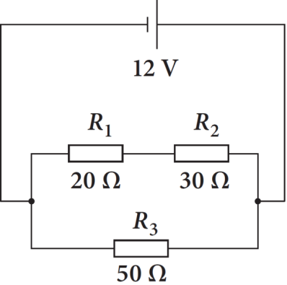

Eerst weerstand *R*1,2 van in serie geschakelde *R1* en *R*2 berekenen.

Dan totale geleidbaarheid berekenen van parallel geschakelde *R*1,2 en *R*3.

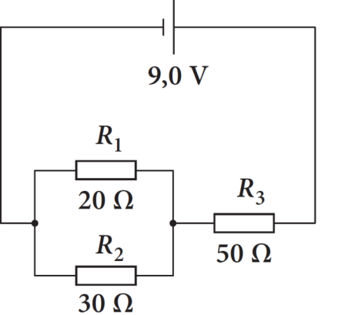

Eerst geleidbaarheid *G*1,2 en weerstand *R*1,2 van parallel geschakelde *R*1 en *R*2 berekenen.

Dan totale weerstand berekenen van in serie geschakelde *R*1,2 en *R*3.

**Huisinstallatie**

Apparaten parallel

Netspanning230 V

Zekering:

tegen brand door overbelasting of kortsluiting

Aardlekschakelaar:

tegen stroom door je lichaam (= een schok)

|  |  |
| --- | --- |
| **Formule** | **Namen van de grootheden en eenheden** |
| $$E=P∙t$$ | E = energie in joule  P = vermogen in watt  t = tijd in seconde |
| $η=\frac{E_{nuttig}}{E_{in}}=\frac{P_{nuttig}}{P_{in}}$ | n = rendement  P/Enuttig = energie/vermogen die nuttig gebruikt word in watt/Joule  P/Ein = hoeveel energie/vermogen erin gaat |
| $P=U∙I$ | P = vermogen in watt  U = spanning in volt  I = stroomsterkte in ampere |
| $I=\frac{Q}{t}$ | I = stroomsterkte in ampere  Q = lading in coulomb  t = tijd in seconde |
| $U=I∙R$ | U = spanning in volt  I = stroomsterkte in ampere  R = weerstand in ohm |
| $G=\frac{1}{R}$ | G = geleidbaarheid in siemens  R = weerstand in ohm |
| $I=G∙U$ | I = stroomsterkte in ampere  G = geleidbaarheid in siemens  U = spanning in volt |
| $R=ρ∙\frac{l}{A}$ | R = weerstand in ohm  l = lengte draad in m  A = oppervlakte in m2  P = soortelijke weerstand in ohm per meter |
| $$U_{tot}=U_{1}=U_{2}=\text{…}$$ parallel | U = spanning in volt |
| Itot = I1 + I2  parallel | I = de spanning in ampere |
| Gtot = G1 + G2  parallel | G = geleidbaarheid in siemens |
| Itot = Gtot x Utot  Parallel |  |
| Itot = I1 = I2 |  |
| Utot = U1 + U2 |  |
| Rtot = R1 + R2 |  |
| Utot = Rtot x Itot |  |

| **Begrip** | **Omschrijving** |
| --- | --- |
| Geleider | Materiaal die elektrische stroom doorlaat |
| Isolator | Materiaal die geen elektrische stroom doorlaat |
| Stroommeter | De grootte van de stroom meet je met een stroommeter (ampèremeter). De elektrische stroom moet door de meter heen, dus je moet hem in serie schakelen. |
| Spanningsmeter | De spanning over een elektrisch apparaat meet je met een spanningsmeter (voltmeter).een voltmeter moet je over een apparaat meten, dus parallel. |
| Elektrisch vermogen | De hoeveelheid elektrische energie een apparaat per seconde gebruikt wanneer die aan staat. |
| Kilowattuur | Je zet watt om in kilowatt en dat doe je dan keer het aantal uur dat het apparaat aan staat. |
| Rendement | Het deel van de elektrische energie dat wel nuttig gebruikt wordt. In procenten. |
| Conventionele centrale | Hier wordt fossiele brandstoffen (aardgas, aardolie of steenkool) verbrand. In oudere elektriciteitscentrales verhit de vrijgekomen warmte water. Daardoor ontstaat stroom, waarmee een stoomturbine aan het draaien wordt gebracht. De draaiende as van de stoomturbine is verbonden met de as van een generator waarmee elektriciteit wordt opgewekt. De chemische energie van de brandstof wordt dus eerst omgezet in warmte, vervolgens in bewegingsenergie van de draaiende turbine en generator en ten slotte in elektrische energie. |
| Generator | Een grote dynamo. |
| Kerncentrale | In kerncentrales wordt kernenergie uit uranium of plutonium in warmte omgezet. Er vind geen verbranding plaats. Met de warmte word een stoomturbine in beweging gezet, die op zijn beurt een generator aandrijft. Kerncentrales stoten in tegenstelling tot conventionele centrales geen CO2 en fijnstof uit. Daar staat tegenover dat het radioactieve afval van een kerncentrale duizenden jaren veilig moet worden opgeslagen. Bovendien bestaat het risico dat radioactief materiaal vrijkomt. |
| Duurzame energiebronnen | Duurzame energiebronnen als zon, wind en aardwarmte veroorzaken geen luchtvervuiling en weinig co2-uitstoot. Ander voordeel is dat deze energie nooit opraakt in tegenstelling tot kolen olie en gas. |
| Energiedichtheid | De hoeveelheid energie die per kilogram kan worden opgeslagen. |
| Vrije elektronen | Elektrische stoom bestaat uit elektrisch geladen deeltjes die bewegen. In een metaal bewegen alleen vrije elektronen. In een metaal is van elk atoom een elektron niet gebonden aan zijn atoomkern en kan daardoor vrij door het metaal bewegen. |
| Spanning |  |
| Gesloten stroomkring | In een gesloten stroomkring bewegen de elektronen gemiddeld genomen dezelfde kant op en loopt er een stroom |
| Aantrekkende en afstotende kracht | De beweging van de lektronen in de draad wordt veroorzaakt door de aantrekkende en afstotende krachten van de pluspool en de minpool van de spanningsbron |
| Stroomsterkte | De hoeveelheid lading, in coulomb, die per seconde door dat apparaat gaat. |
| Transformator | Voor veel elektrische apparaten is de spanning van het lichtnet te hoog. Dan wordt gebruikgemaakt van adapters. In een adapter zit een transformator, die de netspanning omzet in een lagere spanning.  Een transformator bestaat uit twee spoelen. De primaire spoel is aangesloten op de ingangsspanning en de secundaire spoel levert de laagspanning aan bijvoorbeeld gelijkrichter. De wisselstroom door de primaire spoel wekt een wisselend magneetveld op. dit magneetveld concentreert zich in de weekijzeren kern en strekt zich daardoor uit tot in de secundaire spoel. Doordat de stroomsterkte door de primaire spel steeds verandert, verandert ook het magneetveld steeds. Er loopt dus geen stroom van de primaire spoel naar de secundaire spoel, er is geen contact tussen de primaire en de secundaire. |
| inductie | De voortdurende verandering van het magneetveld in de secundaire spoel zorgt er voor dat daar een wisselspanning ontstaat (hierboven beschreven). Dit verschijnsel heet inductie |
| Schakelschema | Dit soort schema’s worden vanwege de overzichtelijkheid veel gebruikt. |
| Geleidbaarheid | Hoeveel stroom een materiaal/apparaat/etc. doorlaat |
| Weerstand | Het omgekeerde van de geleidbaarheid. Hoeveel een apparaat stroom doorlaat. |
| Soortelijke weerstand | Hoe goed of slecht een materiaal geleidt, geven we aan met de soortelijke weestand. Dit is de weerstand van een denkbeeldige draad met een lente van 1 m en een dwarsdoorsnede van 1m3 |
| Ohmse weerstand | Wanneer de weerstand in alle gevallen (zoals temperatuur) constant blijft. |
| LDR | Een lichtgevoelige weerstand van halfgeleidermateriaal wordt een LDR genoemd, een light dependent resistor. Als er licht op de LDR valt, neemt het aantal vrije elektronen toe, de geleidbaarheid wordt groter en de weerstand neemt af. |
| NTC-weerstand | Het aantal vrije elektronen in een deze halfgeleider nemen toe met warmte, de geleidbaarheid wordt groter en de weerstand neemt af (negatieve-temperatuur-coëfficiënt weerstanden) |
| PTC-weerstand | Hier nemen de vrije elektronen af wanneer de temperatuur stijgt. |
| Wet van Ohm | Het verband tussen spanning en stroomsterkte |
| Parallelschakeling | Een schakeling waarbij alle apparaten rechtstreeks op de spanningsbron zijn aangesloten. De stroom wordt gesplitst en de spanning is overal hetzelfde. |
| Stroomdeling | Bij een parallelschakeling |
| Serieschakeling | Apparaten staan na elkaar aangesloten. Ze hebben allemaal dezelfde stroomsterkte, maar de spanning wordt verdeelt over de apparaten. |
| Spanningsdeling | Bij serieschakeling |
| Overbelasting | Bij een grotere stroomsterkte kunnen de dradn zo warm worden dat er kans op brand bestaat. Als op een groep teveel apparaten worden aangesloten kan de stroomsterkte te groot worden. Dit heet overbelasting. |
| Kortsluiting | Die kan ontstaan als twee elektriciteitsdraden elkaar raken doordat de isolatie van de draden kapot is. |
| Zekering | De huisinstalatie is beveiligd tegen overbelasting en korsluiting met zekeringen |
| Aardlekschakelaar | De aardlekschakelaar houdt bij hoeveel stroom er in en uit het huis gaat als er een verschil is dat groter is dan 30 mA, schakelt de aardlekschakelaar de stoom uit. Dit beschermt je tegen stroom door je lichaam. |

# Begrippen web